Важность развития ребёнка в возрасте от 1 года до 3 лет трудно переоценить. Так, по некоторым наблюдениям психологов, ребёнок в возрасте до 3лет приобретает от 60 до 70 % информации об окружающем мире, а за всю оставшуюся жизнь 30 – 40 %. Раньше говорили о том, что маленький ребёнок учится на собственном опыте и сам «открывает мир». Но в настоящий момент учёные доказали, что наиболее благоприятно развитие ребёнка протекает под влиянием продуманного воспитания и обучения, осуществляемого с учётом возрастных особенностей детей. Поэтому очень важно построить жизнь ребёнка так, чтобы он мог максимально использовать возможности данного
возраста.

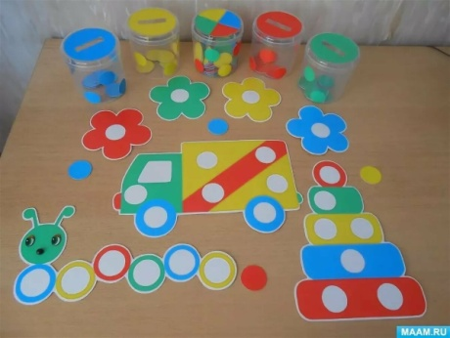
Игра «Подбери крышку».
Цель: развивать навыки классификации и сопоставления предметов.
Игровой материал и наглядные пособия: кастрюли разного размера с соответствующими им крышками. Описание: воспитатель говорит ребенку, что перепутались крышки от кастрюль, и предлагает помочь подобрать крышки по размеру.
Игра «Найди домик». Цель: развивать навыки сопоставления. Игровой материал и наглядные пособия: карточки с изображениями зайцев: 3-е маленькими зайцами и 3 - с большими; карточки с изображениями домиков: 3-е маленькими домиками, 3-е большими. Описание: воспитатель рассказывает ребенку о том, что «зайчики» вышли погулять и заблудились. Предлагает ребенку помочь «зайкам» найти свои «домики»: маленьким - маленькие, большим - большие. (Разложить карточки с изображениями домиков в хаотическом порядке.)
Игра «Закрой фломастер». Цели: развивать навык систематизации предметов по признаку, мелкую моторику; помочь запомнить цвета. Игровой материал и наглядные пособия: фломастеры с колпачками, повторяющими цвет стержня. Описание: снять колпачки с фломастеров, смешать их. Предложить ребенку закрыть каждый фломастер своим колпачком. Назвать цвет колпачка и фломастера. (Цвет колпачка повторяет цвет стержня.)
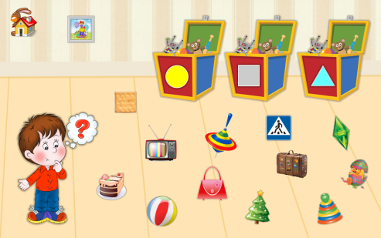
Игра «Внимание!». Цель: развивать слуховое восприятие, внимание. Игровой материал и наглядные пособия: мяч. Описание: воспитатель предлагает ребенку поиграть в мяч. Ребенок совершает то или иное действие с мячом, после того как педагог скажет: «Внимание!». Например: «Внимание! Кати мяч!», «Внимание! Кидай мяч!», «Внимание! Подбрось мяч вверх» и т. д. Игры и упражнения для развития детей раннего возраста.
:
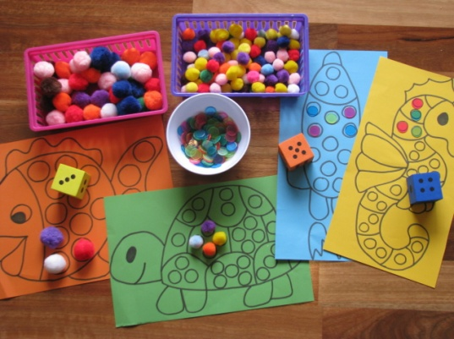
1. «Какой мяч больше?» – различать величину предметов.
2. «Бусинки» – чередование больших и маленьких бусинок + развитие мелкой моторики.
3. «Круг, квадрат» – классификация по форме, чередование геометрических фигур.
4. «Шарики и кубики» – чередование бусинок по форме.
5. «Поручения». Например: маленькой собачке подари синий мячик. (Обучение различию цвета, размера, формы, узнаванию игрушек)
6. «Мозаика» – сличение цветов + названия, чередование цветов.
7. «Разноцветные бусинки» – чередование по цвету.
8. «Сортировка по цвету» – различные предметы сортируются по цвету.
9. «Пирамидка»
10. «Матрёшка»
11. «Шнуровка»

1. «Узнай по звуку». Сидя спиной к взрослому ребёнок должен догадаться, чем произведён звук (материал: бумага, барабан, дудочка, колокольчик и т. д.).
2. «Кто внимательный?» – Изменяя силу голоса (то тихо, то громко) взрослый произносит задания, дети должны их выполнить.
3. «Тихо – громко» – взрослый стучит в бубен, когда он стучит тихо – дети должны идти на носочках, под громкое звучание бубна дети должны бегать. 4. «Где позвонили?» – дети должны с закрытыми глазами поворачивать голову в ту сторону, где звенит колокольчик (справа, слева, вверху, сзади).
5. Выполнение движений со словами текста, соотнесение движений и текста: Мы ручки поднимаем,
Мы ручки опускаем,
Мы ручки подаём
И бегаем кругом.
Мы топаем ногами,
Мы хлопаем руками,
Качаем головой,
Качаем головой.

